Экскурсия в музей монастырь Наровчат.

Официально принято считать временем основания 1361 год, тогда Наровчат был впервые упомянут в Троицкой летописи. Хотя в этот период он уже существовал как город Мохши, как один из улусных центров Золотой Орды. Земли, принадлежавшие мордве осенью 1236 года были захвачены татаро-монголами. С этим периодом связана легенда о мужественной княгине Нарчатке, вставшей во главе своего войска на защиту родной земли и погибшей в неравной битве.
Программа тура:
- Посещение единственного в России музея А.И. Куприна;
- Квест-экскурсия в Пушкинский центр им. Н.Н. Пушкиной-Ланской, музей этнографии и тюремный замок;
- Обед в кафе;
- Осмотр действующего женского Наровчатского Троице-Сканова монастыря — архитектурной жемчужины 18 века. Экскурсия по пещерному комплексу — уникальному подземному сооружению монахов-отшельников протяженностью более 500 метров, их ходы, кельи.

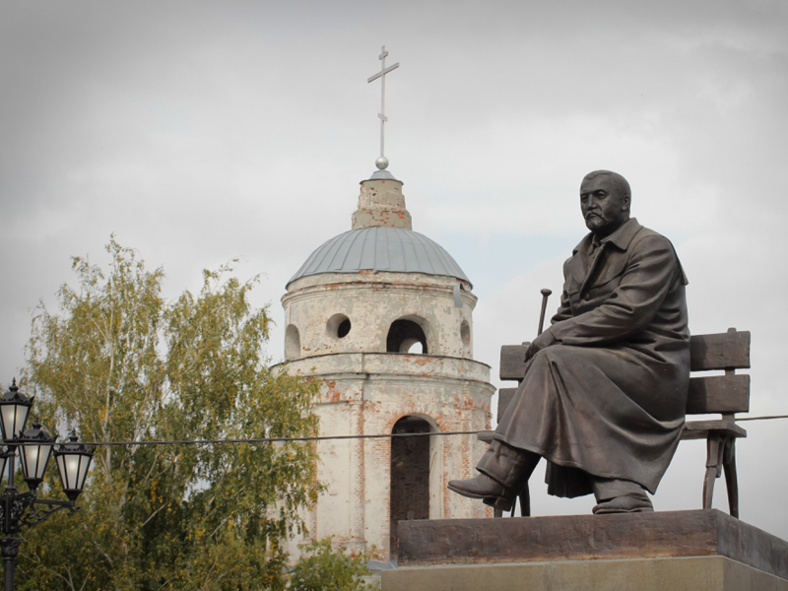

Тур | Продолжит. | Гостиница | Стоимость
 |  |  | 10+1 | 15+1 | 20+2 | 33+2 | 43+3
Наровчат:  В стоимость входит: экскурсионное обслуживание по программе, транспортное обслуживание туда и обратно, подача документов в ГАИ) | 1д | - | 2100 | 1600 | 1350 | 1100 | 1000

Здесь представлен наиболее популярный маршрут, но по Вашему желанию, мы разработаем любой предложенный Вами и/или предложим другой экскурсионную программу.
По поводу дополнительной информации, перерасчета группы на нужное количество человек, свяжитесь с нами: (8342) 47-66-77 или rus-tur@rt13.ru.

